Сравнительный расчет каменных конструкций на срезе по новым и старым нормам

Постановка проблемы. Случаи среза встречаются очень часто и могут быть приведены как примеры: срез по неперевязанному и перевязанном швам в Пятов сечениях арок, срез по перевязанном шву в консольных выступлениях, в стыках и углах каменных стен, и срез по неперевязанному шву в подпорных стенах. Причин такого деформирования очень много: неравномерная осадка стен (через осадок оснований фундаментов), вымывание грунта из-под подошвы фундамента грунтовыми водами или водой с санитарно-технического оборудования в случае аварии, неравномерное приложения нагрузки на стены (во время перестройки, надстройки), сейсмические нагрузки, и тому подобное.

Изм.

Лист

№ докум.

Подп.

Дата

Лист

*ОГАСА, ДП, ПГС-611, № зач. книжки 17175*

В связи с тем, что на территории Украины с 01.09.2011 года вступил в силу новый нормативный документ ДБН В.2.6-162: 2010 «Каменные и армокаменные конструкции» [1], основанный на материале, изложенном в Eurocode 6: Design of masonry structures [2], интересным является факт сравнения расчетов по действующей методике с соответствующими расчетами, выполненными по старым нормам СНиП II-22-81 «Каменные и армокаменные конструкции» [3].

Анализ публикаций. Проблемой сравнения методик расчета по действующим, старыми, а также по европейским нормам занимались ученые Луцкого национального технического университета [4]. В их работе рассмотрены каменные и армокаменных конструкций при воздействии вертикальной нагрузки, но не рассматривается срез каменной кладки. В работе [5] приведен расчет каменных конструкций на действие местной нагрузки по разным нормативным документам.

Целью работы является сопоставление результатов расчета каменных конструкций на срез по новым и старым нормам.

Основной материал. В расчет принимались кирпичные стены из кирпича М100 и раствора М50.

Расчет прочности на сдвиг (срез) кирпичных стен согласно Eurocode 6 и ДБН В.2.6-162: 2010 представлен уравнением:

,

где  расчетная величина прочности кладки на сдвиг, полученная из (2), в зависимости от среднего значения вертикального напряжения в сжатой части стены, которая обеспечивает сопротивление сдвиг;

 − толщина стены, оказывает сопротивление сдвигу

 − длина сжатой части стены без каких-либо части сечения, которая растягивается.

,

где  − характеристическая прочность кладки на сдвиг, которая при использовании строительного раствора общего назначения в постельных швах толщиной от 0,5 мм до 3,0 мм определяется по уравнению:

,

Но не больше ,

 − характеристическая начальная прочность на сдвиг при нулевом усилии сжатия. Принимается по табл. 8.4 [1] и равна *fvk0*=0,3Н/мм2=0,3МПа;

- расчетная величина сжимающего усилия, перпендикулярной направлению сдвига в элементе конструкции и приложенного на данном уровне, полученная с использованием соответствующего сочетания нагрузок, которые определяются средним механическим напряжением в сжатой части сечения стены, оказывает сопротивление сдвигу, ее предельная величина согласно п.11.3.1.4 :

Изм.

Лист

№ докум.

Подп.

Дата

Лист

*ОГАСА, ДП, ПГС-611, № зач. книжки 17175*



*σd=*0,2*fd* ,

Где *fd*  - расчетная величина прочности кладки на сжатие - принималась по результатам ранее проведенных испытаний трех серий каменных столбиков и составила 3,2МПа,

-нормативна середня міцність на стиск цегли, в даному випадку була отримана за результатами випробувань. За результатами випробувань =11,1МПа для цегли марки М100

коэффициент надежности по материалу, принимается за табл.14 Приложение Р - γМ = 2. В связи с тем, что сравнение результатов ведется с опытными данным коэффициентом надежности по материалу пренебрегаем.

Пример расчета по ГОСТ

1. *fvk0*=0,3Н/мм2=0,3МПа;

*2. fd*  = 3,2МПа по результатам испытаний образцов столбиков, выполненных из кирпича и раствора того же класса, что и здание представленная в дипломной работе магистра.

3. *σd=*0,2*fd=0,2*3,2=0,64МПа*

*4. 0,065*fb=0.065*11.1=0,7215МПа*

*5. t=510мм, lc=3600мм – то равно всоте етажа*

6. vRd=0.556*510*3600/1000=1020.8кН

ДБН В.1.2-2:2006

Расчет кладки по старым нормам

Изм.

Лист

№ докум.

Подп.

Дата

Лист

*ОГАСА, ДП, ПГС-611, № зач. книжки 17175*

1. Элементы кирпичной кладки рассчитывают на срез по формуле

,

где - расчетное усилие среза;

-расчетное сопротивление кирпичной кладки среза, находится в табл.11 [3

МПа;

*АНТ* – площадь среза. В условии (5) приближенно принимаем АНТ≈0,5А. Формуле (5) следует также пользоваться при проверке прочности вертикальных перевязанных сечений

АНТ=0,5*510*3600=918000мм2



СНиП Каменные конструкции

**Сравнение результатов расчета**

|  |  |  |  |
| --- | --- | --- | --- |
| Марка  образа | кН | *Q,*  кН |  |
| Стенка 1 | 1020,8 | 1193,4 | 0,855 |

Вывод: Анализ результатов свидетельствует о том, что расчет по старой методике дает больший запас прочности каменной кладки на срез чем расчет по действующему ДБН. Это достоинством, так как обычно результаты экспериментальных исследований отличались от данных ДБН почти вдвое. То есть расчет по новым нормам является более точным.

Учитывая сложившуюся проблему работы каменных стен на срез в Одесской государственной академии строительства и архитектуры был получен патент на полезную модель № 28855 «Спосіб підсилення стику стін» , который позволяет эффективно бороться с проблемами развития трещин из-за среза стен зданий в результате неравномерных деформаций оснований.

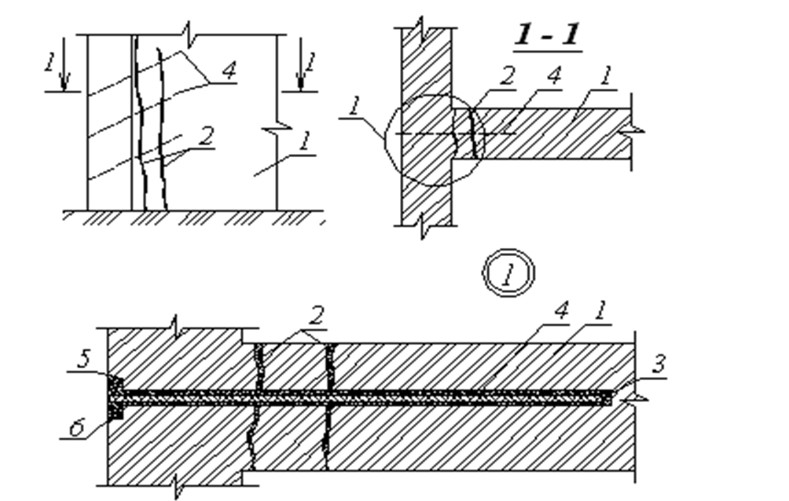

Рис.2. Усиление стыков стен, работающих на срез путем установки внутренних анкеров: 1 – стена, которую необходимо усилить; 2 – трещина в угловой части стены (после установки анкеров заделывается полимерцементным раствором); 3 – скважина диаметром 32…36мм через 0,8…1,2м; 4 – внутренние анкеры диаметром 16…18мм из арматурной стали периодического профиля (забитые с усилием в полимер-цементный раствор); 5 – ниша в стене; 6 – финишная заделка цементно-песчаным раствором.

Изм.

Лист

№ докум.

Подп.

Дата

Лист

*ОГАСА, ДП, ПГС-611, № зач. книжки 17175*

ЛИТЕРАТУРА

1. ДБН В.2.6-162: 2010. Конструкции зданий и сооружений. Каменные и армокаменные конструкции. - М .: Минрегионстрой. - 2011. - 98 с.

2. DD ENV 1996-1-1 1996. Eurocode 6: Design of masonry structures - Part 1-1: General rules for buildings - Rules for reinforced and unreinforced masonry - (together with United Kingdom National Application Document).

3. СНиП II-22-81. Каменные и армокаменные конструкции. - М .: Стройиздат, 1983. - 40 с.

4. Ужегова А.А. Расчет каменных и армокаменных конструкций на прочность при воздействии вертикальной нагрузки / Ужегова А.А., Ротко С.В., Задорожников И.В. /. - "Современные технологии и методы расчетов в строительстве", выпуск 1, 2014 - с.157-163.

5. Пинчук Н.М.

6. Чернева А.С. Напряженно-деформированное состояние и прочность каменных конструкций при срезе: Автореф. дис. на получение наук. степени канд. техн. наук: спец. 05.23.01 «Строительные конструкции, здания и сооружения» / А.С. Чернева. - Одесса, 2010. - 20с.

Изм.

Лист

№ докум.

Подп.

Дата

Лист

*ОГАСА, ДП, ПГС-611, № зач. книжки 17175*